28 MAGGIO- 7 GIUGNO 2020

11 GIORNI – 10 NOTTI

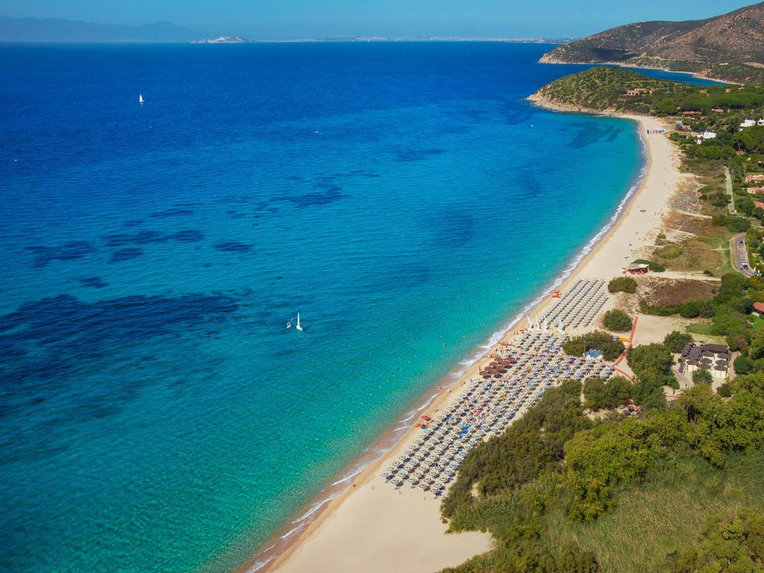

GEREMIAS

QUOTA INDIVIDUALE € 850,00
SUPPLEMENTO CAMERA SINGOLA Euro 210,00

Iscrizione con il versamento dell’acconto di Euro 260,00

Saldo Entro il 28 aprile 2020

Organizzazione Tecnica i Viaggi Di Job - Milano
Sede di Novara- Via dei Caccia 7/B - Tel. 0321/6751054- fax 0321-6751041 etsi@cislnovara.it

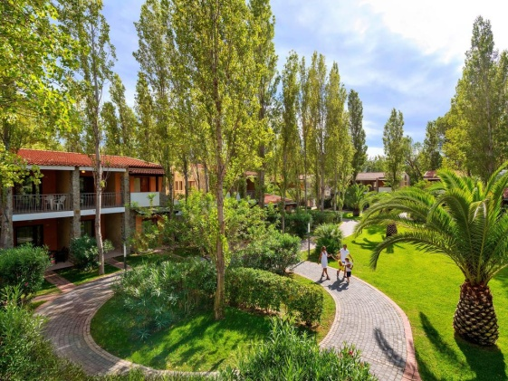
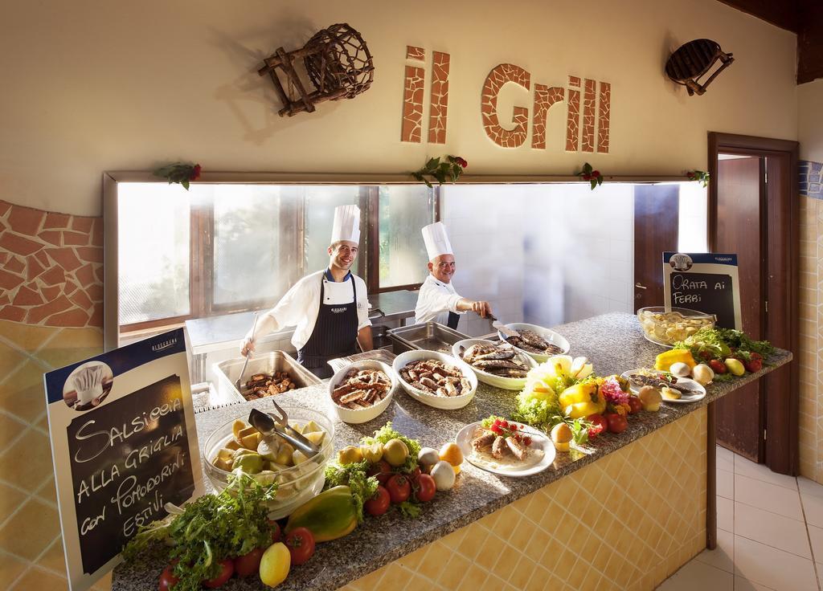
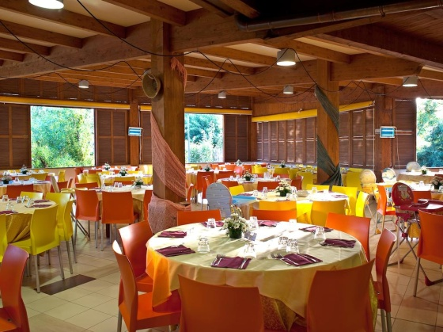
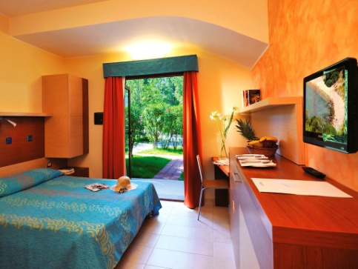
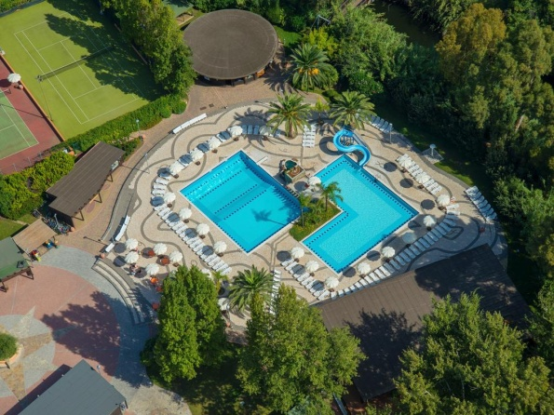
Il Calaserena Village, è situato direttamente sulla meravigliosa spiaggia di Geremeas, tra Cagliari e Villasimius, un luogo incantevole immerso nella natura della Sardegna più incontaminata. E’ circondato da una folta vegetazione mediterranea dove un bosco di pioppi, eucalipti e tamerici lo congiunge al mare; si trova a soli 35 Km dall’aeroporto di Cagliari. SPIAGGIA: A circa 450 metri, con fondale sabbioso (nella prima fascia adatto alla balneazione dei bambini), privata ed attrezzata, raggiungibile attraverso un bosco di pioppi, eucalipti e tamerici. Servizio spiaggia incluso nelle quote a partire dalla 4° fila. SISTEMAZIONE: Dispone di 350 camere disposte su due e tre piani, tutte dotate di servizi con doccia ed asciugacapelli, telefono, TV, aria condizionata con regolazione individuale, frigo, cassaforte, giardino se al piano terra o balcone se al primo e secondo piano (eccetto alcune camere al primo piano). Disponibili camere comunicanti e camere per ospiti diversamente abili. Sono inoltre disponibili con supplemento camere Comfort dotate di macchina caffè espresso e the , connessione wi-fi, Tv 32 pollici con SKY e applicazioni per la navigazione Web, open frigo bar (acqua, 2 bibite in lattina e birra), dotazione di un telo mare a persona (a partire dai 3 anni) con cambio giornaliero, tavolo riservato per nucleo familiare in sala ristorante con aria condizionata, ombrellone spiaggia in zona centrale. check out posticipato, noleggio teli mare, Bluwellness Club (un’oasi all’aria aperta che offre trattamenti di bellezza e benessere), servizi del Dive Center GOLD PALM IDC 5 stelle (rilascio brevetti PADI, corsi sub anche per bambini, ricarica bombole e noleggio attrezzature, immersioni guidate, escursioni in gommone), noleggio auto e passeggini, servizio transfer, escursioni, uso cassette di sicurezza presso il ricevimento, internet point, assistenza medica (studio medico ad orari prestabiliti e medico residente in villaggio reperibile h24). BENESSERE: Il Bluwellness dedicato a chi in vacanza vuole dare spazio al relax ed al benessere. Trattamenti estetici, massaggi e percorsi wellness personalizzati proposti in vere e proprie oasi ricavate nel verde del villaggio. RISTORANTI E BAR: Due sale ristorante climatizzate e con tavoli assegnati da 8/9 persone, quindi spesso in compagnia di altri Ospiti (per chi sceglie la Camera Comfort la sistemazione è in tavolo riservato). Prima colazione, pranzo e cena sono con servizio a buffet e show-cooking nel ristorante centrale. Chi preferisce rimanere all'aria aperta, in alternativa alla sala interna del ristorante, può scegliere Il Giardino, area esterna del ristorante centrale, ombreggiata e con tavolo riservato per famiglia; servizio gratuito, soggetto a disponibilità limitata, da prenotare contestualmente alla conferma della vacanza per l’intero periodo di soggiorno, sia pranzo che cena. In caso di condizioni meteo avverse la sistemazione sarà nel ristorante centrale, al secondo turno. Il Calaserena Village offre, oltre al ristorante centrale, il ristorante Il Gusto con tavoli riservati per famiglia, aperto a cena dal lunedì al sabato dal 10/6 al 20/9; il servizio è gratuito e soggetto a disponibilità limitata, eventualmente con turni distribuiti su più fasce orarie, ed è prenotabile in villaggio nel giorno precedente. A disposizione degli Ospiti due bar, in piazzetta e in spiaggia. ANIMAZIONE: Una delle migliori animazioni italiane e un'équipe di oltre 40 animatori. Non solo divertimento, ma servizi puntuali ed affidabili per i nostri Ospiti d'ogni età: i Club dei bambini e dei ragazzi, giochi e feste, corsi sportivi e tornei, balli nel dancing, escursioni. Ogni sera spettacoli e intrattenimento. VACANZA AMICA DEI BAMBINI: I Villaggi Bluserena hanno, primi in Italia, il marchio di qualità “VACANZA AMICA DEI BAMBINI” riconosciuto dalla Federazione nazionale Pediatri Cipe-Sispe-Sinspe. I servizi, le attrezzature e i comfort sono progettati anche sulle esigenze dei bambini, dei ragazzi e dei loro genitori, all'insegna del divertimento ma anche della sicurezza e di una costante ed attenta cura della manutenzione.

Escursioni facoltative da prenotare e pagare in loco:

Villasimius
20 km - ½ giornata
Villasimius è la più bella e attrezzata località marina del sud della Sardegna. Da ammirare la "fortezza vecchia" opera militare di difesa costiera con pianta a forma di stella della fine del XVII sec. Presso il Comune di Villasimius, si può visitare il centro internazionale "sperimentazione arti visive", creato nel 1982 e che grazie all'entusiastica partecipazione di molti artisti europei conta oggi numerose opere d'arte..
Quartu S. Elena e Cagliari
37 km - ½ giornata
A pochi Km dal villaggio è possibile visitare Quartu S. Elena un paese che racchiude tanti anni di storia con i suoi monumenti: la duecentesca chiesa dei Cappuccini, la Piazza Azuni, facile da raggiungere, segna il centro della città con una piccola colonna romanica, la parrocchiale di Sant’Elena, di stile neoclassico, con vari e gradevoli particolari barocchi (secolo XVII-XVIII). Proseguendo lungo la costa si giunge a Cagliari (a 30 chilometri dal Calaserena Village) che conserva un interessante patrimonio architettonico e storico: musei, pinacoteche, palazzi signorili e stradine pittoresche con botteghe artigiane.
La via dei Nuraghi e dei Santuari: da Cagliari verso Sassari
80 km - 1 giornata
Dal Calaserena Village si arriva a Cagliari e da qui si imbocca la Strada Statale 131 Carlo Felice e si seguono le indicazioni per Torralba nel cuore della Sardegna centro settentrionale. L'intero percorso è disseminato dai suggestivi resti di 30 nuraghi e 10 tombe giganti. Il sito archeologico più interessante è senza dubbio il complesso della reggia nuragica del "nuraghe" Santu Antine che ha determinato l'istituzione del museo della valle dei Nuraghi del Logudoro-Mieloghu. Di particolare interesse il villaggio di Barumini (CA). A Cagliari ci sono due trenini turistici che consentono di effettuare un piccolo tour da un'ottima postazione per ammirare la città da spettatori privilegiati.

L'isola di San Pietro e Carloforte
125 km - 1 giornata
Per l'isola di San Pietro è possibile effettuare il giro panoramico dell'isola ammirando le splendide calette e fare il bagno nell'acqua limpidissima. Al suo interno l’oasi è caratterizzata da una notevole varietà di ambienti che le conferiscono un aspetto particolarmente selvaggio, dove vengono spesso organizzate visite guidate e attività didattiche. Da visitare la cittadina di Carloforte fondata nel 1700 dai pescatori liguri dei quali l'isola conserva ancora il dialetto, le tradizioni e la cultura.

Riduzione 3°/4° letto 2/3 anni non compiuti euro 480,00
Riduzione 3°/4° letto 3/8 anni non compiuti euro 380,00
Riduzione 3°/4° letto 8/12 anni non compiuti euro 285,00
Riduzione 3°/4° letto adulti oltre i 12 anni euro 95,00
LA QUOTA COMPRENDE: Viaggio in aereo A/R con partenza dagli aeroporti Milanesi per Cagliari - tasse aeroportuali – franchigia bagaglio (1 bagaglio da stiva + 1 bagaglio a mano) Pullman G.T. per i trasferimenti da e per l’aeroporto di Cagliari – sistemazione in camere doppie “classic” con servizi privati; trattamento di pensione completa incluso bevande - tutti i pasti a buffet – animazione - spiaggia: 1 ombrellone + 1 lettino e 1 sdraio su base camera doppia - tessera club - assistenza di personale qualificato in loco - assicurazione medico-bagaglio.

LA QUOTA NON COMPRENDE: assicurazione facoltativa annullamento viaggio da stipulare all'atto della prenotazione pari ad
€ 30,00 in camera doppia e € 45,00 in singola - tassa di soggiorno; aumenti delle tasse aeroportuali; trasferimenti da e per l’aeroporto di Milano; escursioni; mance; extra personali in genere e quanto non indicato ne “La quota comprende”.

